Benvolguts/des,
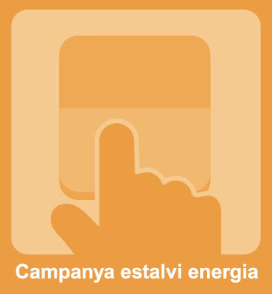
Com ja sabeu, la nostra entitat, té un interès i una sensibilitat especial vers el medi ambient i la sostenibilitat. Una mostra d’aquest tarannà és la nostra participació al programa d’Ecoentitats, desenvolupat per l’Ajuntament de Lleida, que dóna suport a aquelles entitats que volen millorar el seu comportament ambiental.
En aquest marc, us volem fer saber, que la nostra entitat s’ha adherit a la “Campanya per a l’estalvi d’energia a les Ecoentitats” que té com a objectius principals
- Incentivar l’estalvi i l’eficiència energètica
- Fomentar l’ús de fonts d’energia neta i renovable
La campanya es centrarà en les tasques administratives o treball d’oficina tot i que es pot estendre a altres àmbits de l’entitat.
Així, la nostra entitat, desenvoluparà properament accions o actuacions en aquesta línia.

Esperem comptar amb el vostre suport i participació!!

Lleida, octubre de 2010

